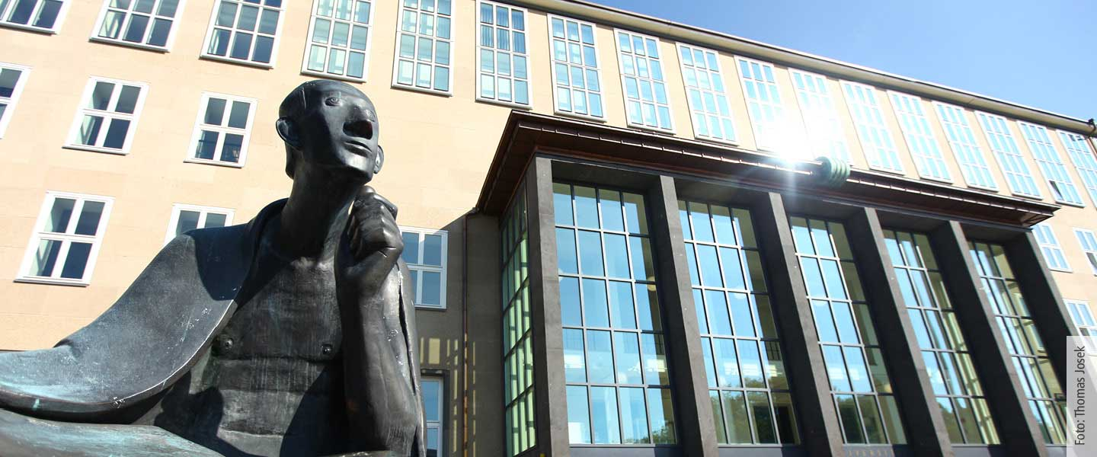

**科隆大学学习报告**

2017 [年]

第五组 ： 刘志华 2016210608、王唯伟 2016210613、卢波臣 2016210645、 王翔宇 2016210683、薛玲富 2016210690

目录

一、科隆简介 1

二、科隆大学简介 2

三、如何实现供应链转型，形成供应链优势 3

3.1 建立起行动的需求 3

3.2 快速启动 5

3.3 整体计划 6

3.4 雄心勃勃的目标和彻底的跟踪 6

3.5 明确的管理规则 7

3.6 制度化的培训 7

3.7 小组观点 7

四、行为运作管理 8

4.1 人类决策要素 8

4.1.1 理性 8

4.1.2 个人偏好 8

4.1.3 社会偏好 9

4.2 总结 10

4.2.1 回到问题 10

4.2.2 结论 10

# 一、科隆简介

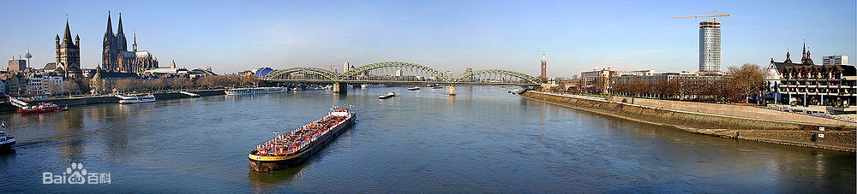

科隆横跨莱茵河两岸，面积405平方公里，是德国第四大城市。城市古老，胜迹众多，风景优美。历代诗人为它写下不少赞美的诗篇，人们还流传着“没到科隆即没到过德国”的说法。

科隆的历史可以追溯到公元前1世纪。那时罗马帝国正称雄欧洲，皇帝奥古斯都派驸马阿格里帕挥师北进，抵达莱茵河边，与河东为数众多的日耳曼部落隔河对峙。

中世纪是科隆的又一个盛世。公元795年，查理大帝定科隆为大主教驻地。此后，城池经几度扩建，到12世纪时，今日科隆内城的规模就已经奠定。

铁与蒸汽机的时代为科隆带来了第三个兴盛时期。1815年，科隆被并入普鲁士。1839年，铁路修到科隆，与河运联成一气。随着鲁尔煤田的开发和铁路的延伸，科隆一跃而成近代的工商业都市。

第二次世界大战中，科隆遭到猛烈轰炸，全城几乎被夷为平地。战后，科隆在废墟上重建，这座历尽沧桑的莱茵古城，如同灰烬中飞出的金凤凰，又成为一个兴旺发达的现代化大城市。

科隆还是一个以罗马式教堂和哥特式大教堂闻名于世的城市。屹立在莱茵河边的科隆大教堂高157.31米，它有两座哥特式尖塔，北塔高157.38米，南塔高157.31米。科隆大教堂是世界上目前最高的双塔教堂，它已成为科隆市的象征和游客们向往的名胜之地。

**知识自动化**

微信号

# 二、科隆大学简介



科隆大学（Universität zu Köln）

建于公元1388年，至今已有600多年的历史，在德国只比海德堡大学年轻两岁（建于1386年），是欧洲及世界范围内最为古老的大学之一，科隆大学位于德国第四大城市科隆市。

科隆大学历史悠久，文理并蓄，不设工科，其经济学和法学在德国享有极高的声望，其在理论物理学、生物学及医学等自然科学领域也拥有很强的实力。科隆大学拥有德国规模最大的经济系，其经济学和管理学在德国均长期处于前三位。

2012年，凭借卓越的实力，科隆大学以“迎接变化和复杂性挑战”的未来战略入选十一所“德国精英大学”之一。同时，科隆大学也是德国顶尖大学联盟“U15大学联盟”成员之一。2017年，科隆大学成为欧洲最古老及最富有声望大学联盟“科英布拉集团”（Coimbra Group，简称CG）的第39位成员高校。

在1798年，科隆大学被当初占领这个地区的法国人关闭，大学被改为一所中学。1919年，科隆市政府在1901年建立的商业学院基础上重建了科隆大学，同年建起医学系，第二年又建立了法学与哲学系。从1960年开始，该大学全部为北威州州政府接管。科隆大学重建后仅六年便成了德国第二大的大学，当时仅次于柏林的洪堡大学。时至今日，科隆大学仍然是德国最大的大学之一。

## 三、如何实现供应链转型，形成供应链优势

科隆大学供应链研究所Ulrich W. Thonemann博士讲座观点如下：

在早期的调查中，根据跨包装商品和零售业的基准性能（服务水平、交货时间、物流成本、产成品库存），确定了谁将成为冠军和谁将成为供应链中的追随者。然而，我们看到许多公司缺乏的是执行技巧，而不是概念知识。

通过调查，公司能够降低供应链成本的平均百分比为18%，然而，只有少部分公司达到了行业平均水平的两倍并且转型成为冠军。

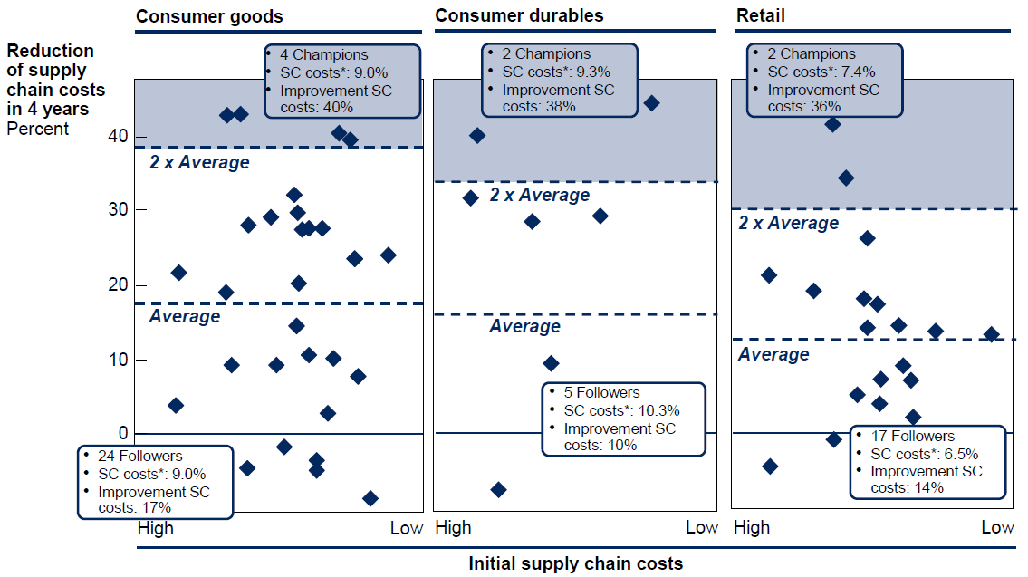

归纳来说，有6个因素能使差异得到性能改进，下面是6个关键因素:

## 3.1 建立起行动的需求

①（营造）一种需要改变的感觉，而不管他们的实际绩效水平如何；

② 通过传递一个引人入胜的转型案例，来营造紧迫感。

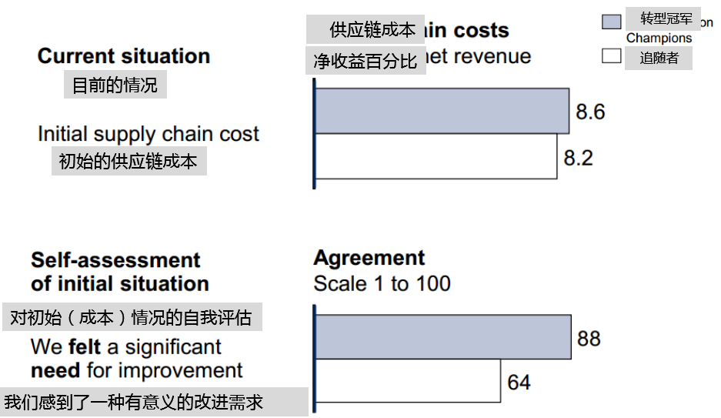

通过图表我们发现转型冠军在初始的供应链成本表现上落后于其追随者。但是通过对初始情况的自我评估，转型冠军公司找到了一种有意义的改进需求。正是因为这种强烈的改进需求，转型冠军公司才有可能开展下一步的改进行动。

为了实现期望的改变，有4个元素必须被申明:

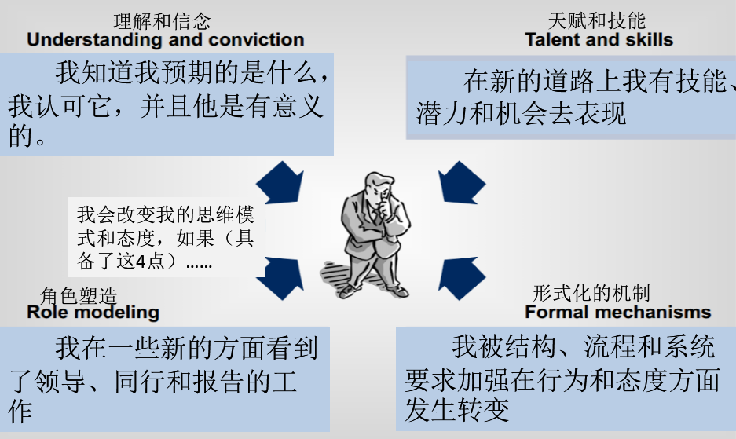

一个引人入胜的转型故事是创造紧迫感和传递转型需要的强有力的工具。

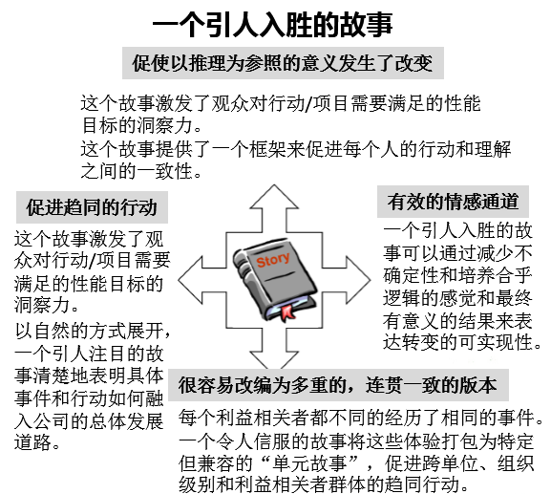

## 3.2 快速启动

① 经过简短且严格的诊断后快速启动实施方案；

② 聚焦一个较低复杂度且具有巨大改进潜力的（项目）作为第一个（改进）项目来证明成功并获取支持。

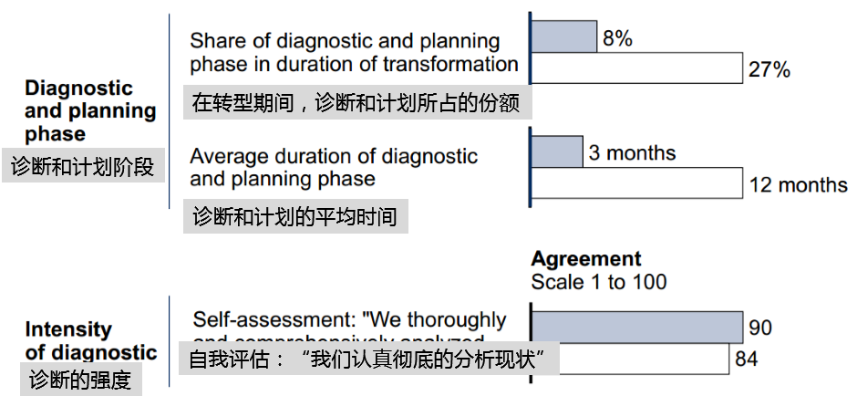

通过图表我们发现转型冠军在转型期间，诊断和计划所占的时间份额为追随者的1/4至1/3，且转型冠军企业诊断和计划的平均时间只有追随者的1/4，时间为3个月。这说明冠军企业在快速实施诊断和计划前，认真、彻底的分析了现状，而且更加的严格、高效（另一方面冠军企业可能会循序渐进，先聚焦一个较低复杂度且具有巨大改进潜力的项目作为第一个改进项目来证明成功并获取支持）。而对于诊断强度，冠军企业要略强于其追随者，这体现了冠军企业对诊断的重视程度更高。

## 3.3 整体计划

① 选择一个整体的项目使其接近（使其转型为）之后的一个伟大的主题——不是一种主动的收集；

② 通过一个项目办公室来集中（各项）活动的协调。

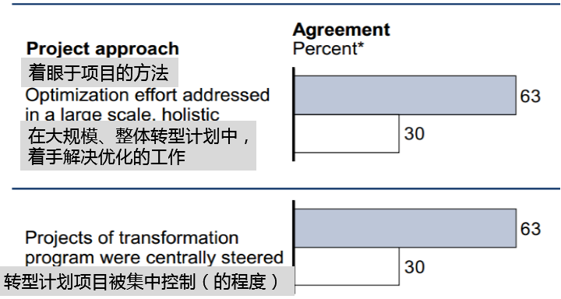

通过图表我们发现转型冠军企业在大规模、整体转型程序中，着手解决优化的工作的认可程度（百分比）更高，达到了其追随者的两倍以上。这说明冠军企业更加重视转型计划和成果的优化（也许这种优化成果是循序渐进逐步达到的？）。

另外冠军企业对转型计划项目集中控制的程度也远远高于其追随者对于转型计划项目的集中控制程度。这说明冠军企业在管理架构上采用了集中组织、协调转型工作的项目办公室，而这样做的结果是效率的提高和计划以及成果的优化。

## 3.4 雄心勃勃的目标和彻底的跟踪

① 设定期望目标；

② 跟踪执行情况，并使用适当的KPI体系来保证透明度。

## 3.5 明确的管理规则

① 确保全面的CEO和跨职能的高层管理团队的一致性；

② 通过必要理由，确定员工目标和利益的一致性。

## 3.6 制度化的培训

① 真正的理解相关的概念和应用工具；

② 通过正规的培训、创新的知识转移来支持和发展能力建设。

**拥有上面的成功因素，将有助于整体改造方案。**

## 3.7 小组观点

Ulrich教授从整体上搭了一个框架，探讨了供应链转型并且如何具备优势，重点从人、目标工具、行动、协调、培训等方面进行了探讨，经过小组讨论，Ulrich教授讲得非常有道理，层层递进，同时我们也认为有些方面可以进行补充：

1、与其它企业建立合作关系，将其非核心业务外包给其它更具竞争优势的企业来完成，取长补短，提高企业的竞争优势，获得双赢；

2、适当减少库存，节约成本，提高自身灵活性，比如可以通过市场配送中心进行库存的管理，有效降低企业库存费用；

3、引入信息化系统，借助信息技术，避免订单时间无法保证，经验估算与实际的出入。比如可以通过时间序列预测，通过数据挖掘进行情景模拟，提前预知；借助供应链管理系统，使各部门有序配合；

4、注重产品质量，注重品牌建设；

5、快速响应市场需求；

6、砍掉冗繁多余的步骤，优化呆滞的工序；

7、加强沟通协调，各团队定期分析总结。

# 四、行为运作管理

**抛出问题：**

什么是行为运营管理(BOM)?

为什么人类的决策往往与理论上的最优选项违背？

这种决策上的偏差对运营效率的影响是什么？

如何应对这种影响？

## 4.1 人类决策要素

### 4.1.1 理性

随着经济的高速发展，人类的理性程度也有很大的提高，性价比、投资回报率、风险溢价等近代出现的词汇反应了人们更加理性的审视生活中决策行为。然而，光有了决策间的对比还不够，人们还要想找到最优的决策。所以，博弈论、运筹学也出现了让人们有了一套完整的理论体系去最优化决策行为本身。

### 4.1.2 个人偏好

为了说明这个问题是客观存在的，赵教授带大家做了2个有趣的实验。

在下面的图片里，大部分人都会认为A跟B所在的方块的颜色是不一样的，但实际上他们是一样的。是因为颜色这种信息进入大脑时，不是以绝对的形态存在，而是以相对的形态存在，即会和看到的其他颜色关联起来，互相依存。方格间的过大色差会给人造成错觉。



第二个是实验是一个问卷调查，调查中一共有三个问题：

1、第一个问题没有实际的意义，会影响第二个问题的问法。

2、你认为密西西比河比100km长（比4000km短）吗？

3、写出你认为的密西西比河长度

**这个实验的重点是想考察人对于自己不知道的答案的问题会以何种方式思考。**实验首先选择了一个大部分人回答不了的问题-密西西比河多长？第二个问题选择了一个true or false的问题，大部分人不会放弃回答，而是会根据自己的常识做一个大概的判断。比如我当时的想法是：虽然我不知道到底多长，但是密西西比河作为一个这么有名的河流，不能开车两个小时100km就逛完了吧？第三个问题是整个实验的关键，当需要回答一个确切数字的时候，大部分人，会根据第二个问题的不同，而回答100上下，和4000上下的答案。

**尽管第三个问题一样，但是大部分人会受到第二个问题的影响而作答。这就是锚定思维。**

准确的定义是：**是指当人们需要对某个事件做定量估测时，会将某些特定数值作为起始值，起始值像锚一样制约着估测值。在做**[**决策**](http://wiki.mbalib.com/wiki/%E5%86%B3%E7%AD%96)**的时候，会不自觉地给予最初获得的**[**信息过多**](http://wiki.mbalib.com/wiki/%E4%BF%A1%E6%81%AF%E8%BF%87%E5%A4%9A)**的重视。**

这两个实验说明人是受锚定思维影响而做出决策。然而影响人做决策的还有很多因素。比如:不同人对风险的不同喜好、对损失的厌恶心理、前瞻性不足、心理账户效应等等因素所影响。**这些因素都表明人类在做决策时，会受到理性以外的个人偏好影响。**

### 4.1.3 社会偏好

为了说明这种它，赵教授带大家做了一个博弈论中非常有名的最后通牒游戏。

A收到了10个金币，而收到这10个金币的条件是，这些金币必须在A和B之间分配，A来制定分配规则，B来决定是否接受。如果接受B不接受，A和B都不能获得金币，如果B接受则按照A的分配规则来分配。

对B而言，不论A提出分给自己多少金币(大于0)，和一分钱拿不到相比，接受总是对自己最好的选择。而A也深知这点，为了使自己的利益最大化，所以A只会分给B一个 金币，而B则会接受。**A和B在这个博弈中都遵循自己的最优策略，达到平衡。**

然而实际上，大家在做这个游戏的时候，上述的结果并不是恒定的。有时候B是一个利他主义者，不会因为A一个金币都没给自己拒绝，有时候A因为公平提出要和B平分10个硬币，还有的时候B会因为A只分给自己一个金币而觉得自尊心受损，选择拒绝合作。

**在一个规则更复杂的升级版游戏里，结果还是没有完全按照理性的剧本去走。这说明，人类在生活的各种决策之中，不光有经济上效益最大化的需求，也存在像公平、自尊心、信任、利他等心理活动，这些都影响着人们做出的决策。**

## 4.2 总结

### 4.2.1 回到问题

#### 1、什么是行为运营管理(BOM)?

行为运营管理就是在运营管理(Operations Management)考虑到人的偏好对整个过程的影响。

#### 2、为什么人类的决策往往与理论上的最优选项违背？

除了理性之外，人类在做出决策时还会受到个人偏好和社会偏好的影响。

#### 3、这种决策上的偏差对运营效率的影响是什么？

这种影响既可能是积极的（比如信任造就了商业的繁华），也可能是消极的（过分的追求不存在的绝对公平会激起无意义的冲突）。

#### 4、如何应对这种影响？

提早发现、识别这种影响，利用积极的影响，规避消极的影响。

### 4.2.2 结论

**人不是机器，做决策不只被经济利益驱动。**

**即使科技已经很发达，人在做决策的过程中任然扮演重要角色。**

**理解人做决策的规律，可以帮助改进运营过程。**